รายงานผลการจัดกิจกรรม
โครงการค่าใช้จ่ายในการจัดการศึกษาขั้นพื้นฐานโรงเรียนพระปริยัติธรรม แผนกสามัญศึกษา
ค่ากิจกรรมพัฒนาคุณภาพผู้เรียน
*****************************************
๑. ชื่อกิจกรรม : งานอบรมศาสนทายาทสู่ความเป็นผู้นำชุมชน

๒. ระยะเวลาดำเนินการ
15 พฤษภาคม 256๘ – 31 มีนาคม 256๙
- ภาคเรียนที่ ๑: พฤษภาคม – ตุลาคม ๒๕๖๘ (ทุกวันพฤหัสบดี)
- ภาคเรียนที่ ๒: พฤศจิกายน ๒๕๖๘ – มีนาคม ๒๕๖๙ (ทุกวันพฤหัสบดี)
(หมายเหตุ: หากวันพฤหัสบดีใดตรงกับวันหยุดนักขัตฤกษ์ หรือวันสำคัญทางพระพุทธศาสนา ให้ปรับกิจกรรมเข้าเป็นส่วนหนึ่งของงานบุญประจำวันนั้นๆ)
กำหนดการประจำวัน (ทุกเช้าวันพฤหัสบดี เวลา ๐๘.๐๐ - ๑๐.๓๐ น.)

๓. รายละเอียดของกิจกรรม
เวลา | กิจกรรม / รายละเอียดการอบรมตามแนวทาง "ธรรมนาวาวัง" | สถานที่
๐๗.๔๕ - ๐๘.๐๐ น. | • สามเณรนักเรียนทุกระดับชั้นพร้อมกัน ณ บริเวณพิธี  • จัดแถวแยกตามกลุ่มสี/กลุ่มแกนเนลอน (ผู้นำชุมชน) | ห้องจริยธรรม/วัดยางกวง
๐๘.๐๐ - ๐๘.๒๐ น. | • ภาคตื่นรู้และกายานุปัสสนา:  - สวดมนต์บูชาพระรัตนตรัย และสวดบทพิเศษตามแนวทางธรรมนาวาวัง  - กิจกรรมขยับกายขยายสมอง (Brain Gym) หรือเดินจงกรมสั้นๆ เพื่อเตรียมความพร้อมของจิตใจ | ห้องจริยธรรม/วัดยางกวง
๐๘.๒๐ - ๐๙.๐๐ น. | • ภาคมหาสติและปัญญาเทสนา (หัวใจหลักของธรรมนาวาวัง):  - การฟังบรรยาย/ชมสื่อธรรมะในหัวข้อ "อริยสัจจากพระโอษฐ์" และหลักปฏิบัติธรรมนาวาวัง  - พระอาจารย์วิทยากรนำเจริญจิตตภาวนา (สติปัฏฐาน ๔) เพื่อความสงบและเกิดปัญญาหยั่งรู้ | ห้องจริยธรรม/วัดยางกวง
๐๙.๐๐ - ๐๙.๒๐ น. | • ภาคศาสนทายาทสู่ผู้นำชุมชน (ธรรมสากัจฉา):  - แบ่งกลุ่มสามเณรย่อย (ม.ต้น และ ม.ปลาย) ฝึกกระบวนการคิดและนำเสนอ "แนวทางการแก้ปัญหาชุมชนด้วยหลักธรรมนาวาวัง"  - ฝึกทักษะการเป็นนักพูด นักเทศน์ และผู้นำทางจิตวิญญาณของชุมชน | ห้องจริยธรรม/วัดยางกวง
๐๙.๒๐ - ๑๐.๓๐ น. | • ภาคแผ่เมตตาและปณิธาน:  - ร่วมกันสวดบทแผ่เมตตาอุทิศถวายเป็นพระราชกุศล  - ผู้อำนวยการหรือพระอาจารย์ใหญ่ให้ข้อคิดปิดท้ายกิจกรรม  - สามเณรแยกย้ายเข้าสู่ห้องเรียนเพื่อเตรียมฉันภัตตาหารเพล | ห้องจริยธรรม/วัดยางกวง

๔. ผู้ร่วมกิจกรรม
- พระภิกษุ ๘ รูป - ครู ๕ คน
- สามเณร ๑๓๒ รูป - บุคลากรทางการศึกษา ๑ คน
- นักศึกษาฝึกประสบการณ์วิชาชีพ ๓ คน
รวมผู้เข้าร่วมทั้งสิ้น ๑๔๙ รูป/คน
๕. งบประมาณ
งบประมาณที่ได้รับ
- งบประมาณที่ได้รับจากสำนักงานการศึกษาฯ จำนวน ๐.๐๐ บาท
- งบประมาณจากเงินรายได้สถานศึกษา จำนวน ๓,๐๐๐ บาท
งบประมาณที่จ่าย
- งบประมาณที่จ่ายจริง จำนวน ๐.๐๐ บาท
งบประมาณคงเหลือ
- คงเหลือ จำนวน ๐.๐๐ บาท

๖. ปัญหาและอุปสรรคของกิจกรรมงานอบรมฯ (ด้านการดำเนินงานและงบประมาณ)
- ด้านการดำเนินงาน:
  - ความเหลื่อมล้ำทางทักษะของสามเณร: สามเณรนักเรียนในระดับชั้น ม.ต้น (โดยเฉพาะ ม.๑ ที่บวชใหม่) ยังขาดความมั่นใจ กลัวการพูดต่อหน้าชุมชน และยังไม่เข้าใจหลักการ "ธรรมนาวาวัง" ที่ลึกซึ้ง ทำให้ในกลุ่มกิจกรรม "ธรรมสากัจฉา" (การแบ่งกลุ่มระดมความคิด) สามเณรพี่ใหญ่ชั้น ม.ปลาย จะเป็นผู้ดำเนินงานหลักเพียงฝ่ายเดียว
  - ข้อจำกัดเรื่องเวลาในการฝึกปฏิบัติ: เนื่องจากจัดขึ้นในเช้าวันพฤหัสบดี เวลา ๐๘.๐๐ - ๐๙.๓๐ น. (๑ ชั่วโมง ๓๐ นาที) เมื่อหักเวลาภาคพิธีการและการเจริญจิตตภาวนาแล้ว ทำให้เวลาในภาคปฏิบัติเพื่อฝึกทักษะความเป็นผู้นำ (เช่น การทดลองฝึกเทศน์ หรือจำลองการนำชาวบ้านทำกิจกรรม) มีเวลาน้อยเกินไป
- ด้านงบประมาณ:
  - ขาดงบประมาณจัดหาจัดทำสื่อการเรียนรู้จำเพาะ: คู่มือปฏิบัติธรรมนาวาวัง หรือหนังสือธรรมะ "อริยสัจจากพระโอษฐ์" มีจำนวนจำกัด ไม่เพียงพอต่อการให้สามเณรนำกลับไปศึกษาทบทวนด้วยตนเองที่กุฏิ
  - งบประมาณสำหรับเป็นค่าภัตตาหาร/น้ำปานะถวายพระวิทยากรผู้เชี่ยวชาญจากภายนอกที่นิมนต์มาให้ความรู้มีจำกัด ทำให้ส่วนใหญ่ต้องใช้พระอาจารย์ภายในโรงเรียน ซึ่งบางรูปอาจไม่ได้ผ่านการอบรมหลักสูตรธรรมนาวาวังโดยตรง

๗. ปัญหาและอุปสรรคของกิจกรรมงานอบรมฯ (ด้านสภาพแวดล้อม)
- ด้านกายภาพและสื่อเทคโนโลยี:
  - กิจกรรมธรรมนาวาวังจำเป็นต้องมีการเปิดสื่อวิดีทัศน์ พระบรมราโชบาย หรือภาพอินโฟกราฟิกเพื่อประกอบการบรรยาย แต่หอประชุมธรรมศาลามีข้อจำกัดเรื่อง "แสงสว่างจากภายนอกรบกวน" ทำให้มองเห็นจอโปรเจกเตอร์ไม่ชัดเจน รวมถึงระบบเครื่องเสียงที่ไม่สามารถควบคุมมิติเสียงให้มีความนุ่มนวล เหมาะสมกับการนำเจริญจิตตภาวนา
- ด้านสิ่งเร้าและบรรยากาศในวัด:
  - เนื่องจากโรงเรียนตั้งอยู่ภายในบริเวณวัดที่มีญาติโยมและนักท่องเที่ยวเข้ามาทำบุญ หรือมีงานก่อสร้างเสนาสนะภายในวัดเป็นระยะ เสียงรบกวนจากการจราจรและการดำเนินงานรอบข้าง จึงส่งผลกระทบต่อสมาธิของสามเณรในช่วงที่ต้องใช้ความสงบดูลมหายใจ (ภาคตื่นรู้และมหาสติ)

๘. ข้อเสนอแนะเพื่อการพัฒนากิจกรรมงานอบรมฯ
- การปรับปรุงกระบวนการเรียนรู้และสร้างแรงจูงใจ (ด้านดำเนินงาน):
  - แนะนำให้ใช้กระบวนการ "จับคู่พี่เลี้ยง (Buddy)" โดยให้สามเณร ม.ปลาย ๑ รูป ประกบดูแลสามเณร ม.ต้น ๑-๒ รูป เพื่อช่วยติวเข้มและสร้างความมั่นใจในการฝึกเป็นผู้นำสวดมนต์หรือนำกลุ่ม
  - ควรจัดกิจกรรม "ค่ายธรรมนาวาวังแบบเข้มข้น" ปีละ ๑ ครั้ง (ช่วงเปิดภาคเรียน) เพื่อให้สามเณรมีเวลาฝึกฝนทักษะแกนนำชุมชนอย่างต่อเนื่องเต็มวัน โดยไม่ต้องกังวลเรื่องเวลาเข้าเรียนในวิชาสามัญ

- การบริหารงบประมาณและสื่อการสอน:
  - ควรเปลี่ยนจากการพิมพ์หนังสือเล่มใหญ่ที่มีราคาสูง เป็นการจัดทำ "แผ่นการ์ดสรุปใจความสำคัญ (Flashcard)" ขนาดพกพา หรือใส่ไว้ในย่าม เพื่อให้สามเณรพกติดตัวไปทบทวนได้ง่าย และประหยัดงบประมาณ
  - ประสานงานขอความอนุเคราะห์สื่อดิจิทัลและคู่มือจากศูนย์เครือข่ายธรรมนาวาวังโดยตรง เพื่อนำมาติดตั้งในระบบสืบค้นออนไลน์ (E-Library) ของโรงเรียน
- การปรับปรุงสภาพแวดล้อม:
  - ควรติดตั้งผ้าม่านทึบแสงในจุดจัดกิจกรรมเพื่อเพิ่มประสิทธิภาพในการชมสื่อธรรมะ และปรับโซนนิ่ง (Zoning) พื้นที่ในวันที่จัดอบรม โดยขอความร่วมมือจากฝ่ายสถานที่ของวัดในการงดใช้เสียงดังในช่วงเวลา ๐๘.๒๐ - ๑๐.๓๐ น. ซึ่งเป็นช่วงเจริญจิตตภาวนาหลักของสามเณร

รับรองข้อมูลตามนี้

(พระรักข์ภิพัฒน์ รักษาป่า)
ตำแหน่ง : ครู
ผู้รับผิดชอบโครงการ

รับรองข้อมูลตามนี้

(พระเจษฎา ญาณเมธี)
ตำแหน่ง : รองผู้อำนวยการโรงเรียน

รับรองข้อมูลตามนี้

ลงชื่อ...........................................
(พระครูศรีสุตโสภณ)
ตำแหน่ง : ผู้อำนวยการโรงเรียนอภัยอริยศึกษา

ภาพประกอบการดำเนินการจัดกิจกรรม
กิจกรรม : งานอบรมศาสนทายาทสู่ความเป็นผู้นำชุมชน
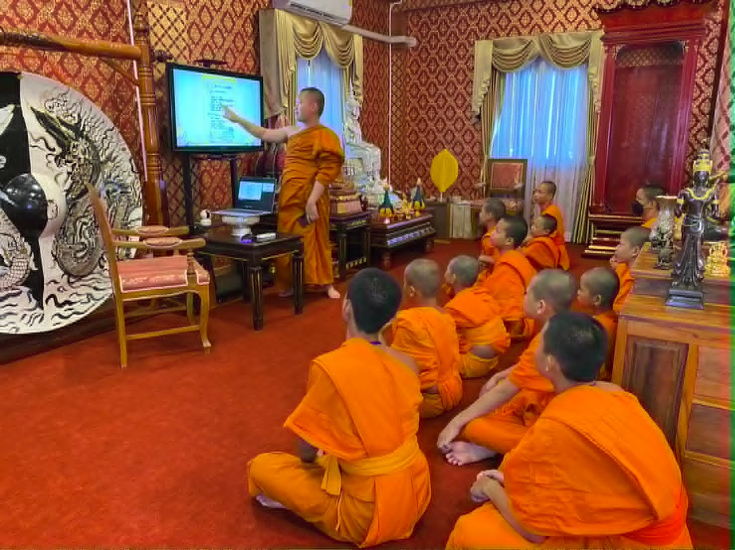

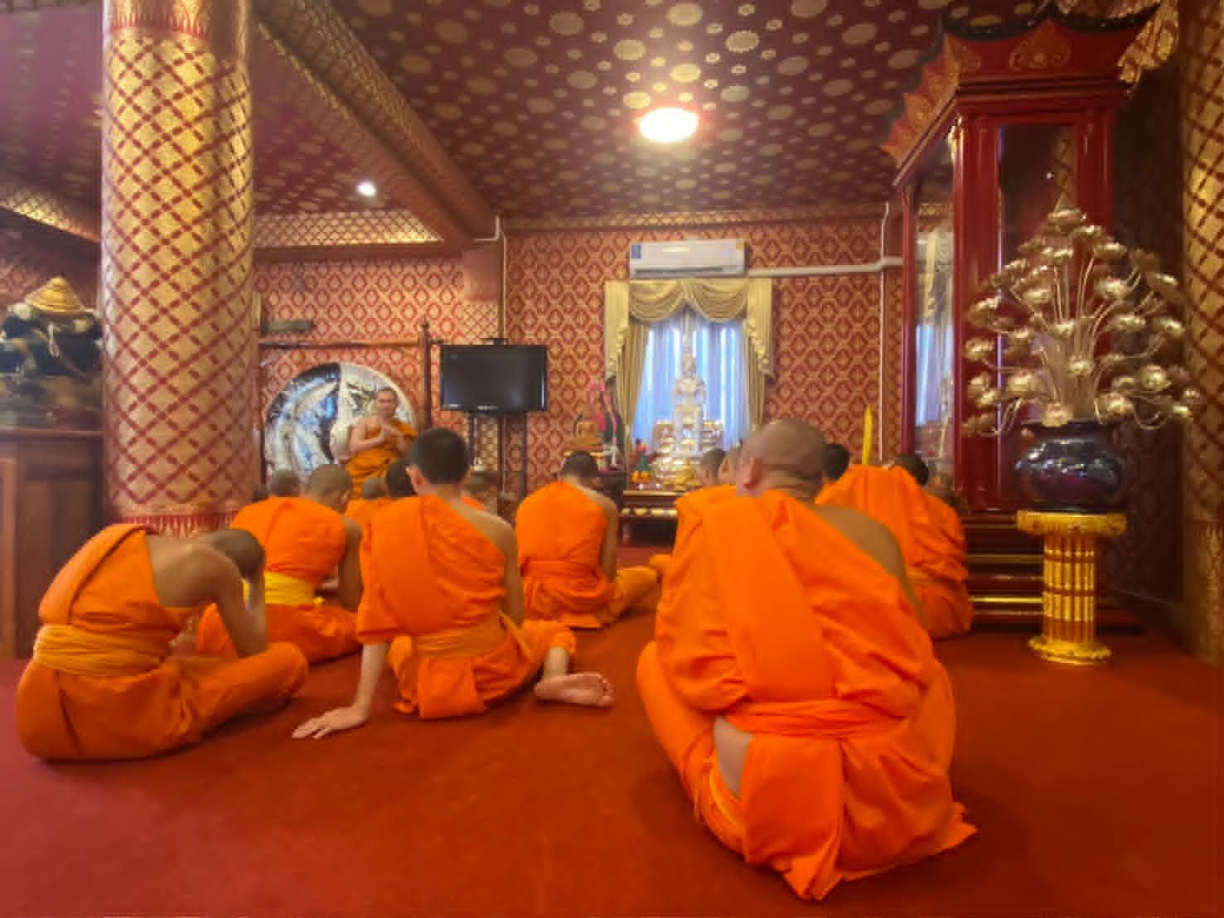

ภาพประกอบการดำเนินการจัดกิจกรรม
กิจกรรม : งานอบรมศาสนทายาทสู่ความเป็นผู้นำชุมชน

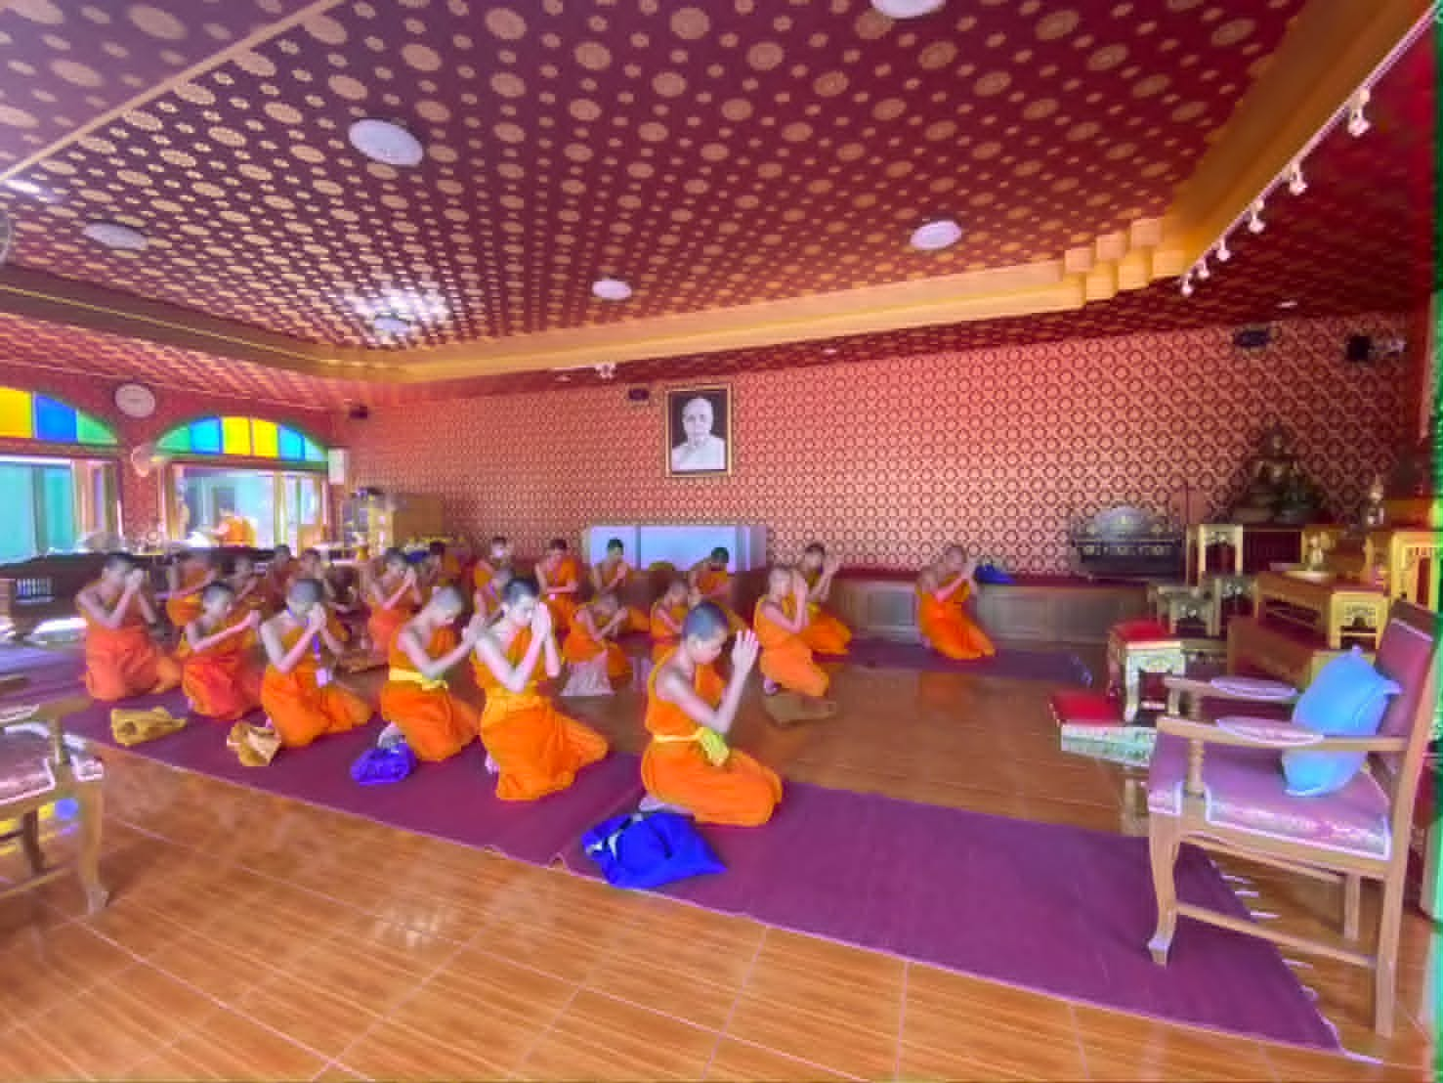

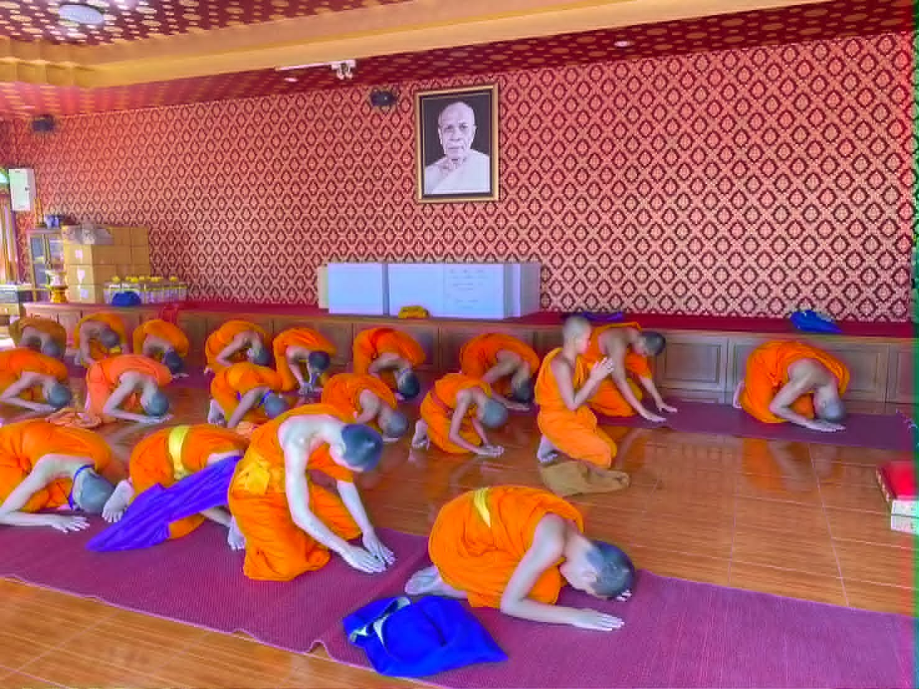

รับรองข้อมูลตามนี้
ลงชื่อ.................................................ผู้รับผิดชอบกิจกรรม
(พระรักข์ภิพัฒน์ รักษาป่า)
ตำแหน่ง : ครู
(แบบปีงบประมาณ)

ชื่องาน : งานอบรมศาสนทายาทสู่ความเป็นผู้นำชุมชน
ลักษณะงาน : งานต่อเนื่อง
สนองกลยุทธ์โรงเรียน : กลยุทธ์ที่ 1 , กลยุทธ์ที่ 2
สอดคล้องกับมาตรฐานการศึกษาของสถานศึกษา : มาตรฐานที่ 1
ผู้รับผิดชอบโครงการ : พระรักข์ภิพัฒน์ รักษาป่า
กลุ่มที่รับผิดชอบ : กลุ่มบริหารงานบุคคล

1. หลักการและเหตุผล
การพัฒนาศาสนทายาทตามแนวทางพระพุทธศาสนานั้น คือ คันถธุระ และวิปัสสนาธุระ อันเป็นหลักการที่พระพุทธเจ้าทรงแนะนำให้พระภิกษุทั้งหลายได้ทำหน้าที่เป็นกิจธุระ ที่พึงกระทำและศึกษาในด้านศีล สมาธิ และปัญญา ให้สมบูรณ์ต่อการดำเนินชีวิต การพัฒนาทรัพยากรมนุษย์เพื่อการพัฒนาที่ยั่งยืน คือ การฝึกอบรมเป็นการเพิ่มพูนความรู้ ความเข้าใจ จากกระบวนการศึกษา อันเป็นความรู้ที่จะเกิดขึ้นกับทุกคน แล้วนำมาพัฒนาตน และใช้ในการดำเนินชีวิต ตามความเหมาะสมของสถานการณ์ต่าง ๆ ผู้บริหาร และคณะครูโรงเรียนอภัยอริยศึกษา จึงตระหนักถึงความสำคัญในการพัฒนาสามเณรนักเรียนภายในโรงเรียน และนักเรียนของโรงเรียนต่าง ๆ ที่อยู่ใกล้เคียง ให้เป็นศาสนทายาทที่มีคุณธรรม จริยธรรม สู่ความเป็นผู้นำชุมชนที่ดี ของประเทศชาติ

2. วัตถุประสงค์
2.1 เพื่อถ่ายทอดหลักพุทธธรรมให้ศาสนทายาทมีความรู้ทางธรรมพร้อมเผยแผ่แก่ชุมชนอย่างถูกต้องและทันสมัย
2.2 เพื่อปลูกฝังวินัย คุณธรรม สมาธิ และความรับผิดชอบ เพื่อให้ศาสนทายาทสามารถเป็นผู้นำชุมชนที่มีจิตสาธารณะและจริยธรรมในการดำเนินกิจกรรมต่าง ๆ
2.๓ เพื่ออบรมที่มีทั้งภาควิชาการ การปฏิบัติกรรมฐาน และลงพื้นที่จัดกิจกรรมจริงในชุมชน เพื่อสะสมประสบการณ์ตรง และเสริมสร้างเครือข่ายระหว่างศาสนทายาทกับชุมชน
๒.๔ เพื่อส่งเสริมการสร้างเครือข่ายระหว่างศาสนทายาท กับ ชุมชน วัด และโรงเรียนต่าง ๆ

3. เป้าหมาย เชิงปริมาณและคุณภาพ
3.1 เชิงปริมาณ/ด้านผลผลิต (Outputs)
3.1.1 สามเณรนักเรียนชั้นมัธยมศึกษาปีที่ ๑-๖ ของโรงเรียนอภัยอริยศึกษาทุกรูป
3.1.๒ ชุมชน วัด และโรงเรียนต่าง ๆ
3.2 เชิงคุณภาพ/ด้านผลลัพธ์ (Outcomes)
๓.2.1 ศาสนทายาทมีความรู้ทางธรรมพร้อมเผยแผ่แก่ชุมชนอย่างถูกต้องและทันสมัย
๓.2.2 ศาสนทายาทสามารถเป็นผู้นำชุมชนที่มีจิตสาธารณะและจริยธรรมในการดำเนินกิจกรรม
๓.2.๓ อบรมทั้งภาควิชาการ การปฏิบัติกรรมฐาน และลงพื้นที่จัดกิจกรรมจริงในชุมชน เพื่อสะสมประสบการณ์ตรง และเสริมสร้างเครือข่ายระหว่างศาสนทายาทกับชุมชน
๓.๒.๔ สร้างเครือข่ายระหว่างศาสนทายาท กับ ชุมชน วัด และโรงเรียนต่าง ๆ

4. วิธีดำเนินการ/ขั้นตอนดำเนินการ
กิจกรรมสำคัญ | ระยะเวลา | งบประมาณ | ผู้รับผิดชอบ
๑. จัดตั้งคณะกรรมการงานอบรมศาสนทายาทสู่ความเป็นผู้นำชุมชน  ๒. ประชุมคณะกรรมการเพื่อปรึกษาและชี้แจงวัตถุประสงค์ของงานอบรมศาสนทายาทสู่ความเป็นผู้นำชุมชน  ๓. ขอความร่วมมือจากทุกฝ่ายที่เกี่ยวข้อง  ๔. วิเคราะห์สถานการณ์  ๕. วางแผน/กำหนดแนวทางการดำเนินงาน  ๖. ปฏิบัติตามแผนงาน  ๗. จัดอบรมอบรมศาสนทายาทสู่ความเป็นผู้นำชุมชนในชุมชน วัด และโรงเรียนต่าง ๆ  ๘. สรุปผลการดำเนินงาน  ๙. นำผลการดำเนินงานมาปรับปรุงแก้ไขพัฒนาการดำเนินงานในงานต่อไป | 15 พฤษภาคม 256๘  –  31 มีนาคม 256๙ | ๑,500 บาท | พระรักข์ภิพัฒน์ รักษาป่า

5. ระยะเวลาดำเนินการ
15 พฤษภาคม 256๘ – 31 มีนาคม 256๙

6. งบประมาณ
งบประมาณ จำนวน ๑,500 บาท (หนึ่งพันห้าร้อยบาทถ้วน)

7. หน่วยงาน/ผู้ที่เกี่ยวข้อง
7.1. กลุ่มบริหารงานบุคคล
7.2. ครูทุกรูป/คน
7.3. นักเรียนทุกรูป
7.4. วัดต่าง ๆ
7.5. โรงเรียนต่าง ๆ

8. ระดับความสำเร็จ
ตัวบ่งชี้ความสำเร็จ | หน่วยนับ | เป้าหมาย | ผลการดำเนินงาน
เชิงปริมาณ/ด้านผลผลิต  ๑. สามเณรนักเรียนชั้นมัธยมศึกษาปีที่ ๑-๖ ของโรงเรียนอภัยอริยศึกษาทุกรูป  ๒. ชุมชน วัด และโรงเรียนต่าง ๆ  เชิงคุณภาพ/ด้านผลลัพธ์  1. ศาสนทายาทมีความรู้ทางธรรมพร้อมเผยแผ่แก่ชุมชนอย่างถูกต้องและทันสมัย  2. ศาสนทายาทสามารถเป็นผู้นำชุมชนที่มีจิตสาธารณะและจริยธรรมในการดำเนินกิจกรรม  ๓. อบรมทั้งภาควิชาการ การปฏิบัติกรรมฐาน และลงพื้นที่จัดกิจกรรมจริงในชุมชน เพื่อสะสมประสบการณ์ตรง และเสริมสร้างเครือข่ายระหว่างศาสนทายาทกับชุมชน  ๔. สร้างเครือข่ายระหว่างศาสนทายาท กับ ชุมชน วัด และโรงเรียนต่าง ๆ | รูป (นักเรียน)  รูป/คน (ครู) | ๑๓๒  ๒๐๐  ๓๓๒

9. ผลที่คาดว่าจะได้รับ
๙.1 ได้ถ่ายทอดหลักพุทธธรรมให้ศาสนทายาทมีความรู้ทางธรรมพร้อมเผยแผ่แก่ชุมชนอย่างถูกต้องและทันสมัย
๙.2 ได้ปลูกฝังวินัย คุณธรรม สมาธิ และความรับผิดชอบ เพื่อให้ศาสนทายาทสามารถเป็นผู้นำชุมชนที่มีจิตสาธารณะและจริยธรรมในการดำเนินกิจกรรมต่าง ๆ
๙.๓ ได้อบรมที่มีทั้งภาควิชาการ การปฏิบัติกรรมฐาน และลงพื้นที่จัดกิจกรรมจริงในชุมชน เพื่อสะสมประสบการณ์ตรง และเสริมสร้างเครือข่ายระหว่างศาสนทายาทกับชุมชน
๙.๔ ได้ส่งเสริมการสร้างเครือข่ายระหว่างศาสนทายาท กับ ชุมชน วัด และโรงเรียนต่าง ๆ

(พระรักข์ภิพัฒน์ รักษาป่า) ( นางสาวรัตนา กัญจนวัตตะ)
ผู้เสนอโครงการ ผู้เห็นชอบโครงการ

(พระครูศรีสุตโสภณ)
ผู้อำนวยการ
ผู้อนุมัติโครงการ


คำสั่งโรงเรียนอภัยอริยศึกษา
ที่......../๒๕๖๘
เรื่อง แต่งตั้งคณะกรรมการดำเนินงานโครงการอบรมศาสนทายาทสู่ความเป็นผู้นำ
ประจำปีการศึกษา ๒๕๖๘

*************************************************

ด้วยโรงเรียนอภัยอริยศึกษา ได้กำหนดจัดโครงการอบรมศาสนทายาทสู่ความเป็นผู้นำ ประจำปีการศึกษา ๒๕๖๘ เพื่อส่งเสริมให้นักเรียนมีความรู้ความเข้าใจในหลักพระพุทธศาสนา มีภาวะผู้นำ คุณธรรม จริยธรรม และสามารถนำหลักธรรมไปประยุกต์ใช้ในการดำเนินชีวิต ตลอดจนเป็นกำลังสำคัญในการสืบทอดพระพุทธศาสนาและเป็นแบบอย่างที่ดีแก่สังคม เพื่อให้การดำเนินงานเป็นไปด้วยความเรียบร้อย มีประสิทธิภาพ และบรรลุตามวัตถุประสงค์ของโครงการ จึงแต่งตั้งคณะกรรมการดำเนินงาน ดังต่อไปนี้

๑. คณะกรรมการอำนวยการ
๑. พระครูโอภาสปัญญาคม ผู้จัดการโรงเรียน ประธานกรรมการ
๒. พระครูศรีสุตโสภณ, ดร. ผู้อำนวยการโรงเรียน รองประธานกรรมการ
๓. พระเจษฎา ญาณเมธี รองผู้อำนวยการโรงเรียน กรรมการ
๔. นางสาวรัตนา กัญจนวัตตะ รองผู้อำนวยการโรงเรียน กรรมการ
มีหน้าที่
๑. กำหนดนโยบาย แนวทาง และให้คำปรึกษาในการดำเนินกิจกรรม
๒. อำนวยความสะดวกและสนับสนุนทรัพยากรในการดำเนินงาน
๓. กำกับ ติดตาม และประเมินผลการดำเนินงานให้เป็นไปตามวัตถุประสงค์

๒. คณะกรรมการดำเนินงาน
๑. พระเจษฎา ญาณเมธี ประธานกรรมการ
๒. พระทรงชัย อาภสฺสรเมธี รองประธานกรรมการ
๓. พระรักข์ภิพัฒน์ รตนวโร กรรมการและเลขานุการ
๔. พระมหาไพรัช วชิโร กรรมการ
๕. นางสาวพัณณ์ชิตา สายปัญญาชัยวุฒิ กรรมการ
๖. นางสาวชนัญพัทธ์ ธเนศสุทธิกิตติ์ กรรมการ
๗. นางสาวหิรัณภิยา แสนหล้า กรรมการ
๘. นายกำธร กระจ่างกิจใจชุ่ม กรรมการ
มีหน้าที่
๑. วางแผนและดำเนินงานโครงการตามกำหนดการ
๒. ประสานงานกับวิทยากร ผู้ทรงคุณวุฒิ และหน่วยงานที่เกี่ยวข้อง
๓. ดูแลนักเรียนผู้เข้ารับการอบรมตลอดระยะเวลาดำเนินกิจกรรม
๔. อำนวยความสะดวกด้านสถานที่ อาหาร และวัสดุอุปกรณ์
๕. สรุปผลและรายงานผลการดำเนินงาน

๓. คณะกรรมการฝ่ายวิชาการและวิทยากร
๑. พระรักข์ภิพัฒน์ รตนวโร ประธานกรรมการ
๒. นางสาวพัณณ์ชิตา สายปัญญาชัยวุฒิ กรรมการ
๓. พระทรงชัย อาภสฺสรเมธี กรรมการ
หน้าที่
๑. จัดทำหลักสูตรและกำหนดการอบรม
๒. ประสานงานและอำนวยความสะดวกแก่พระวิทยากรและวิทยากร
๓. จัดเตรียมเอกสารประกอบการอบรม
๔. ดูแลกิจกรรมกลุ่มสัมพันธ์และกิจกรรมพัฒนาภาวะผู้นำ

๔. คณะกรรมการฝ่ายศาสนพิธีและกิจกรรมปฏิบัติธรรม
๑. พระทรงชัย อาภสฺสรเมธี ประธานกรรมการ
๒. พระรักข์ภิพัฒน์ รตนวโร กรรมการ
๓. นายกำธร กระจ่างกิจใจชุ่ม กรรมการ
หน้าที่
๑. จัดกิจกรรมสวดมนต์ เจริญจิตภาวนา และปฏิบัติธรรม
๒. จัดเตรียมเอกสารบทสวดและสื่อประกอบการเรียนรู้
๓. ดูแลความเรียบร้อยในการประกอบศาสนพิธี

๕. คณะกรรมการฝ่ายสถานที่และโสตทัศนูปกรณ์
๑. พระเจษฎา ญาณเมธี ประธานกรรมการ
นางสาวรัตนา กัญจนวัตตะ กรรมการ
๒. นางสาวหิรัณภิยา แสนหล้า กรรมการ
๓. นายกำธร กระจ่างกิจใจชุ่ม กรรมการและเลขานุการ
หน้าที่
๑. จัดเตรียมสถานที่อบรม ห้องประชุม และสถานที่ปฏิบัติธรรม
๒. จัดเตรียมระบบไฟฟ้า เครื่องเสียง และอุปกรณ์โสตทัศนูปกรณ์
๓. ดูแลความพร้อมและความปลอดภัยของสถานที่

๖. คณะกรรมการฝ่ายงบประมาณและพัสดุ
๑. นางสาวรัตนา กัญจนวัตตะ ประธานกรรมการ
๒. นางสาวหิรัณภิยา แสนหล้า กรรมการ
๓. นายกำธร กระจ่างกิจใจชุ่ม กรรมการและเลขานุการ
หน้าที่
๑. จัดซื้อ จัดหา และควบคุมวัสดุอุปกรณ์
๒. จัดซื้อ จัดหา และควบคุมวัสดุอุปกรณ์
๓. สรุปผลการใช้จ่ายงบประมาณ

๗. คณะกรรมการฝ่ายประเมินผลและรายงานผล
๑. พระรักข์ภิพัฒน์ รตนวโร ประธานกรรมการ
๒. นางสาวชนัญพัทธ์ ธเนศสุทธิกิตติ์ กรรมการ
๓. นางสาวพัณณ์ชิตา สายปัญญาชัยวุฒิ กรรมการ
หน้าที่
๑. จัดทำแบบประเมินความพึงพอใจ
๒. รวบรวมข้อมูล วิเคราะห์ และสรุปผลการดำเนินงาน
๓. จัดทำรายงานสรุปผลกิจกรรมเสนอต่อผู้บริหารโรงเรียน

ทั้งนี้ ตั้งแต่บัดนี้เป็นต้นไป

สั่ง ณ วันที่ ................. เดือน ........................ พ.ศ. ๒๕๖๘

(พระครูศรีสุตโสภณ)
ผู้อำนวยการโรงเรียนอภัยอริยศึกษา

